**Degustare de vin** **si vizita la Conac**

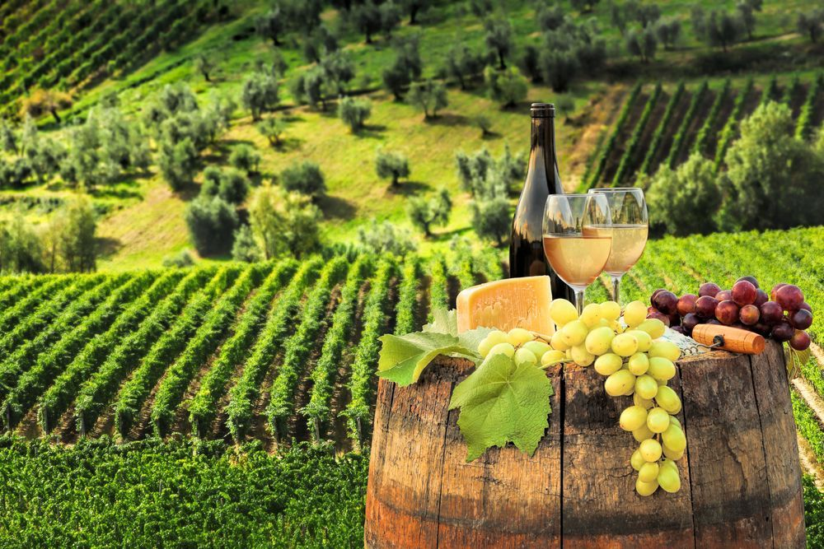

|  |  |  |
| --- | --- | --- |
| PERIOADA |  | TARIF |
| 23.09.2021 |  | **185 ron/persoana** |

*Situată pe paralela 45, în condiţii similare ca în regiunile Bordeaux sau Toscana, Podgoria* ***Dealu Mare****, întinsă pe zeci de kilometri din Prahova şi Buzău îşi merită pe bună dreptate denumirea de „Patria Vinurilor“. Licorile aurii şi rubinii produse aici sunt premiate în fiecare an la concursurile de profil din întreaga lume. Cu o istorie şi o tradiţie viticolă bogată, care îşi întinde originile până în vremea dacilor, Podgoria Dealul Mare întruneşte unele dintre cele mai bune condiţii pentru culturile soiurilor destinate vinurilor roşii.*

### Excursie 1 zi: transport autocar / microbuz + Degustare 5 vinuri la Crama + ghid

**Prețul include:**

* transport autocar / microbuz licentiat
* degustare 5 vinuri **Crama SAHATENI**
* ghid însoțitor atestat pe toată durata excursiei
* ghidaj la toate obiectivele incluse în program

**Prețul nu include:**

* taxele de intrare și de fotografiere la obiectivele din program
* masa de pranz 50 lei/ persoana

**PROGRAM:**

Dimineața la ora**8.00 plecăm de la baza Dealului Mitropoliei, Piața Unirii**

Prima oprire în programul nostru va fi la **Conacul Manasia** pentru vizita muzeu si conac. Domeniul Manasia include conacul boieresc, parcul de două hectare și crama de sub conac, monumente înnobilate de istoricul aristocratic al moșiei.

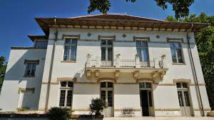 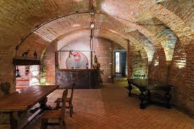

După aceasta vizita ne îndreptăm către**Conacul Bellu** pentru vizita conac si crama**.** Conacul Bellu este monument de arhitectură, construit în stil vechi românesc, la jumătatea secolului al XIX-lea. A fost casa familiei baron Alexandru Bellu. În 1926 familia Bellu a donat Academiei Române întreg complexul de clădiri aflat la Urlați.

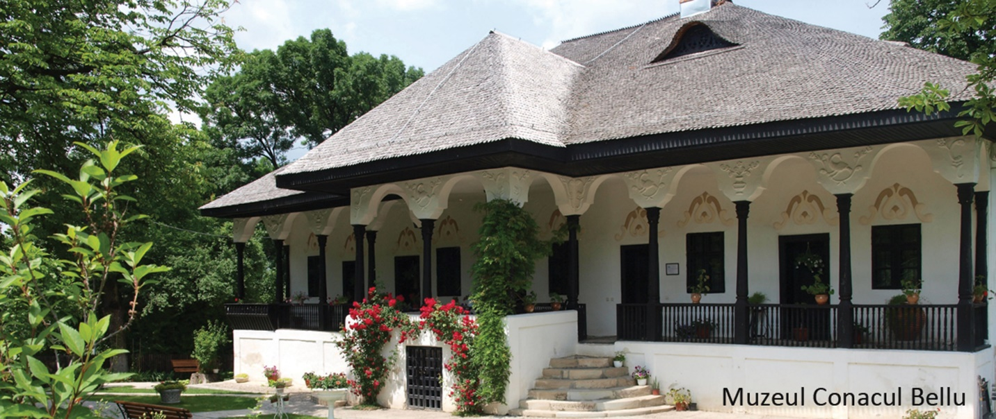

# Crama Domeniile Sahateni

Înfiinţată în 2003 de către **Aurelia Vişinescu** şi asociatul său, Steve Cacenco, crama Domeniile Sahateni beneficiază de investiţii de peste 5 milioane de euro. Pivniţa subterană dotată cu butoaie şi barrique-uri din stejar asigură condiţii optime pentru învechirea anumitor loturi de vin.

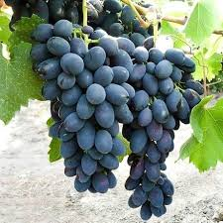Viile sunt în mijlocul zonei viticole [Dealu Mare](https://turismbuzau.ro/dealu-mare/), binecunoscută pentru calitatea strugurilor şi a producţiei viticole, pe dealurile care înconjoară Munţii Carpaţi, beneficiind de diferite tipuri de sol argilo-lutoase, cu substrat calcaros. Cele 82 de ha ale companiei sunt situate în satele Săhăteni, Naeni și Finţeşti şi beneficiază de expunere pe partea de sud. Soiuri de struguri albe: Fetească Albă, Tămâioasă Românească, Chardonnay, Sauvignon Blanc, Pinot Grigio. Soiuri de struguri rosii: Fetească neagră, Merlot, Cabernet Sauvignon, Pinot Noir, Syrah.

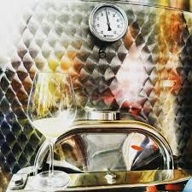 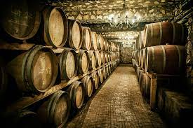

**Masa de prânz pe terasa FERMA DACILOR** contra cost ( APROX. 50 lei / persoana ,se plătește acolo)

Meniul include:

* Platouri de brânzeturi : blue chesse, brie, cheddar, babic, Pleșcoi  și fructe uscate
* Pui la ceaun cu sos de roșii și usturoi
* Mămăliguță,
* Plăcintă cu mere și scorțișoară
* Apă Plată/ Minerală
* Expresso

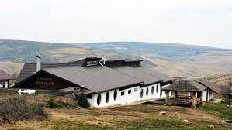 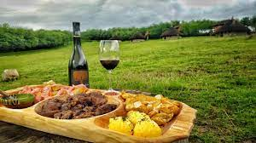

Dupa aceasta zi relaxanta, vom reveni în București în functie de trafic.

**\*Grup minim 10 persoane!**